Консультация для родителей

«Как руководить трудовой деятельностью ребенка»
Цель: рассказать родителям об основном назначении трудовой деятельности. Об основных задачах в области трудового воспитания.
Полноценному воспитанию ребенка способствует труд. К признанию исключительной важности роли труда в формировании личности, люди пришли давно. С его помощью можно сформировать у детей как положительные, так и отрицательные качества личности. В труде проявляются особенности поведения ребенка – активность, стремление к самостоятельности, утверждение своих позиций и др.
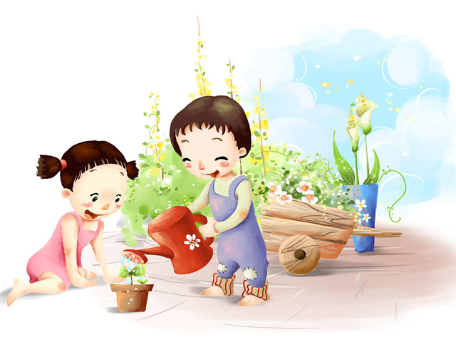
Основное назначение трудовой деятельности состоит в том, чтобы формировать активную позицию детей по отношению к миру, что предполагает проявление забот о себе и окружающих.
Трудовая деятельность многофункциональна. В процессе трудовой деятельности происходит физическое и психологическое развитие детей, овладение умениями и навыками (умение работать согласованно, намечать последовательность действий и т. д.)
Основная задача семьи в области трудового воспитания – организовать деятельность ребенка, чтобы она оказала на него максимальное воспитательное воздействие.
Выделяют основные принципы работы семьи в трудовом воспитании детей:
-Приобщение к труду через самообслуживание;
-Постепенный переход от самообслуживания к труду для других;
-Постепенное расширение круга обязанностей, наращивание их сложности;
-Тактичный и постоянный контроль качества выполнения трудовых поручений;
-Организация обучения выполнению трудовых операций;
-Формирование у ребенка уверенности и важности выполнения порученной ему работы;
-Учет индивидуальных особенностей и склонностей ребенка при распределении поручений;
-Поощрения прилежного выполнения поручений, проявление самостоятельности и инициативы;
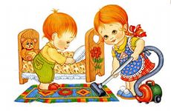
-Чередование труда и отдыха, а также различных видов труда в режиме.
Необходимо помочь ребенку ощутить пользу своих трудовых усилий, научить испытывать радость оттого, что его деятельность полезна окружающим.
Труд для ребенка не менее привлекателен, чем игра. Можно использовать труд-игру.
Основы трудового воспитания закладываются в семье.
В семье имеются благоприятные условия для формирования у детей трудолюбия. Это прежде всего наглядность, доступность разнообразного домашнего труда, ежедневно совершаемого взрослыми на глазах у ребенка, ощутимость результатов этого труда, возможность для ребенка систематически участвовать в этом труде, работать вместе со взрослыми. В совместной со старшими членами семьи трудовой деятельности ребенок, подражая старшим, быстрее овладевает трудовыми навыками, перенимает рациональные приемы работы. Труд вместе с родителями доставляет ребенку радость.
Участие в хозяйственно-бытовом труде позволяет ребенку реально ощутить свою причастность к заботам семьи, почувствовать себя членом семейного коллектива.
В семье ребенок слышит рассказы родителей о своем труде и производственной деятельности других людей.
Многое дает наглядное ознакомление родителей с постановкой трудового воспитания в детском саду.
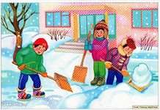
Одна из форм совместной работы детского сада и семьи по трудовому воспитанию детей – привлечение их к той или иной конкретной помощи, которую оказывают родители детскому саду: по благоустройству помещения и участка, изготовлению учебного, игрового и другого оборудования. Обычно эту работу родители выполняют в отсутствии детей и не используют ее в воспитательных целях.
Важно организовать труд родителей таким образом, чтобы дети могли не только наблюдать его, но и участвовать в нем.
Систематическая работа с родителями, единство педагогических воздействий на ребенка детского сада и семьи позволяют добиваться хороших результатов в трудовом воспитании дошкольников.

Консультация для родителей
“ Как играть с ребенком раннего возраста и дошкольного возраста”.
«Играйте вместе с детьми»
Родители знают, что дети любят играть, поощряют их самостоятельные игры, покупают игрушки. Но не все при этом задумываются, каково воспитательное значение детских игр. Они считают, что игра служит для забавы, для развлечения ребёнка. Другие видят в ней одно из средств отвлечения малыша от шалостей, капризов, заполнение его свободного времени, чтобы был при деле.
Те же родители, которые постоянно играют с детьми, наблюдают за игрой, ценят её, как одно из важных средств воспитания.
Для ребёнка дошкольного возраста игра является ведущей деятельностью, в которой проходит его психическое развитие, формируется личность в целом.
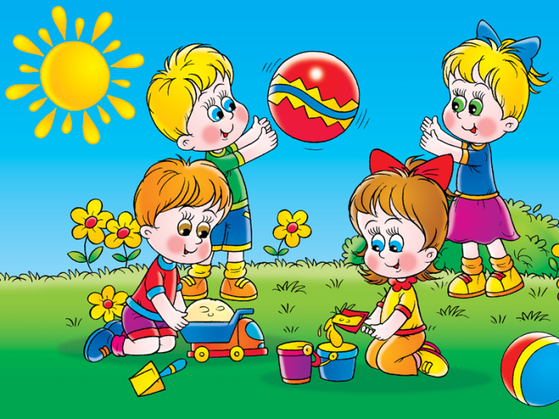
Жизнь взрослых интересует детей не только своей внешней стороной. Их привлекает внутренний мир людей, взаимоотношения между ними, отношение родителей друг к другу, к друзьям, к другим близким, самому ребёнку. Их отношение к труду, к окружающим предметам.
Дети подражают родителям: манере обращаться с окружающими, их поступками, трудовым действиям. И всё это они переносят в свои игры, закрепляя, таким образом, накопленный опыт поведения, формы отношения.

С накоплением жизненного опыта, под влиянием обучения, воспитания – игры детей становятся более содержательными, разнообразными по сюжетам, тематике, по количеству исполняемых ролей, участников игры. В играх ребёнок начинает отражать не только быт семьи, факты, непосредственно воспринимаемые им. Но и образы героев прочитанных ему сказок, рассказов, которые ему надо создать по представлению.
Однако без руководства со стороны взрослых дети даже старшего дошкольного возраста не всегда умеют играть. Одни слабо владеют умениями применять имеющие знания, не умеют фантазировать, другие, умея играть самостоятельно, не владеют организаторскими способностями.
Им трудно сговариваться с партнёрами, действовать сообща. Кто-то из старших членов семьи, включаясь в игру, может стать связующим звеном между детьми, учить их играть вместе. Партнёры-организаторы также могут играть вместе. Обычно каждый навязывает другому свою тему игры, стремясь быть в главной роли. В этом случае без помощи взрослого не обойтись. Можно выполнить главную роль по очереди, взрослому можно взять второстепенную роль. Совместные игры родителей с детьми духовно и эмоционально обогащает детей, удовлетворяют потребность в общении с близкими людьми, укрепляют веру в свои силы.
Авторитет отца и матери, всё знающих и умеющих. Растёт в глазах детей, а с ним растёт любовь и преданность к близким. Хорошо, если дошкольник умеет самостоятельно затевать игру, подобрать нужный игровой материал, построить мысленно план игры, сговариваться с партнёрами по игре или сумеет принять его замысел и совместно выполнять задуманное. Тогда можно говорить об умении дошкольника играть. Но и эти дети требуют внимание и серьёзного отношения к своим играм. Им бывает необходимо посоветоваться с матерью, отцом, бабушкой, старшим братом, сестрой. По ходу игры, спросить, уточнить, получить одобрение своих поступков, действий, утверждаясь, таким образом, в формах поведения.
Младшие дошкольник 2-4 лет не только не умеют играть вместе, они не умеют играть самостоятельно. Малыш обычно бесцельно возит взад-вперёд машину, не находя ей большего применения, он её быстро бросает, требует новую игрушку. Самостоятельность в игре формируется постепенно, в процессе игрового общения со взрослыми, со старшими детьми, с ровесниками. Развитие самостоятельности во многом зависит от того, как организована жизнь ребёнка в игре. Ждать, пока он сам начнёт играть самостоятельно – значит заведомо тормозить развитие детской личности.
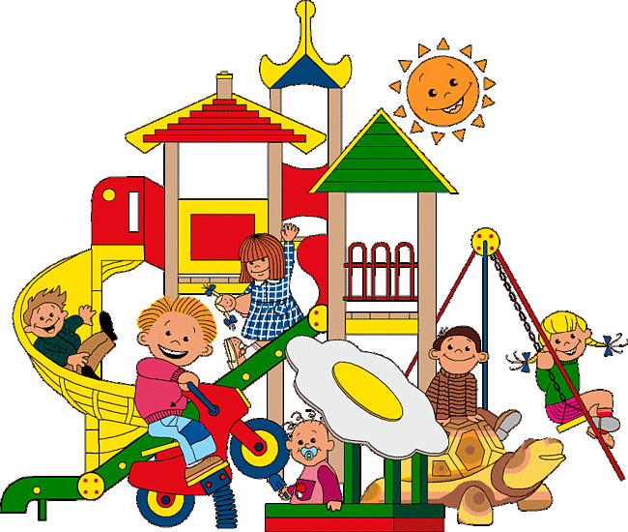
Одним из важных педагогических условий, способствующих развитию игры маленького ребёнка, является подбор игрушек по возрасту. Для малыша игрушка – центр игры, материальная опора. Она наталкивает его на тему игры, рождает новые связи, вызывает желание действовать с ней, обогащает чувственный опыт. Но игрушки, которые нравятся взрослым, не всегда оказывают воспитательное значение для детей. Иногда простая коробка из-под обуви ценнее любой заводной игрушки. Коробка может быть прицепом для машины, в которой можно перевозить кубики, солдат, кирпичики, или устроить в коробке коляску для кукол.
Старшие дошкольники ценят игрушки, сделанные руками родителей. Ребятам постоянно необходимо иметь под руками кусочки меха, ткани, картона, проволоки, дерева. Из них дети мастерят недостающие игрушки, перестраивают, дополняют и т.п., что, несомненно, расширяет игровые возможности детей, фантазию, формирует трудовые навыки.
В игровом хозяйстве ребёнка должны быть разные игрушки: сюжетно-образные (изображающие людей, животных, предметы труда, быта, транспорт и др.), двигательные (различные каталки, коляски, мячи, скакалки, спортивные игрушки), строительные наборы, дидактические (разнообразные башенки, матрёшки, настольные игры).
Приобретая игрушку, важно обращать внимание не только на новизну, привлекательность, стоимость, но и на педагогическую целесообразность. Прежде чем сделать очередную покупку, неплохо поговорить с сыном или дочерью о том, какая игрушка ему нужна и для какой игры. Часто девочки играют только с куклами, поэтому часто они лишены радости играть в такие игры, в которых формируется смекалка, находчивость, творческие способности. Девочки с куклами играют или в одиночку, или только с девочками. С мальчиками у них нет общих интересов и нет предпосылок для возникновения дружеских взаимоотношений между детьми. Мальчики обычно играют с машинами, с детским оружием. Такие игрушки тоже ограничивают круг общения с девочками. Лучше, когда мы – взрослые, не будем делить игрушки на «девчоночьи» и на «мальчишечьи».
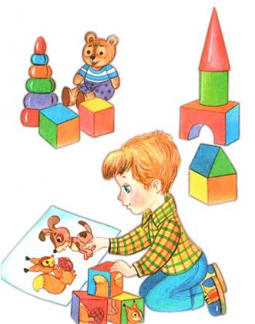
Если мальчик не играет с куклой, ему можно приобрести мишку, куклу в образе мальчика, малыша, матроса, Буратино, Чебурашки и т.п. Важно, чтобы малыш получил возможность заботиться о ком-то. Мягкие игрушки, изображающие людей и животных, радуют детей своим привлекательным видом, вызывают положительные эмоции, желание играть с ними, особенно если взрослые с ранних лет приучают беречь игрушки, сохранять их опрятный вид. Эти игрушки оказываются первыми помощниками детей в приобретении опыта общения с окружающими детьми и взрослыми. Если у ребёнка нет сестёр и братьев, то игрушки фактически являются его партнёрами по играм, с которыми он делит свои горести и радости. Игры со строительным материалом развивают у детей чувство формы, пространства, цвета, воображение, конструктивные способности.
Иногда взрослым надо помочь так построить ту или иную постройку, вместе подумать, какие детали нужны, какого цвета, как закрепить, чем дополнить недостающие конструкции, как использовать постройку в игре.
Игры: лото, домино, парные картинки, открывают перед детьми возможность получать удовольствие от игры, развивают память, внимание, наблюдательность, глазомер, мелкие мышцы рук, учатся выдержке, терпению.
Такие игры имеют организующее действие, поскольку предлагают строго выполнять правила. Интересно играть в такие игры со всей семьёй, чтобы все партнёры были равными в правилах игры. Маленький также привыкает к тому, что ему надо играть, соблюдая правила, постигая их смысл.
Весьма ценными являются игры детей с театрализованными игрушками. Они привлекательны своим внешним ярким видом, умением «разговаривать».
Изготовление всей семьёй плоских фигур из картона, других материалов дают возможность детям самостоятельно разыграть знакомые произведения художественной литературы, придумывать сказки.
Участие взрослых в играх детей может быть разным. Если ребёнку только что купили игрушку, и он знает, как ей играть, лучше предоставить ему возможность действовать самостоятельно. Но скоро опыт ребёнка истощается. Игрушка становится не интересной. Здесь нужна помощь старших, подсказать новое игровое действие, показать их, предложить дополнительный игровой материал к сложившейся игре. Играя вместе с ребёнком, родителям важно следить за своим планом. Ровный, спокойный, доброжелательный тон равного по игре партнёра вселяет ребёнку уверенность в том, что его понимают, с ним хотят играть.
Если у дошкольника, особенно у маленького, есть игровой уголок, то время от времени ему следует разрешать играть в комнате, где собирается вечерами семья, в кухне, в комнате бабушки, где новая обстановка, где всё интересно. Новая обстановка рождает новые игровые действия, сюжеты.
Ребёнок очень рад минутам, подаренным ему родителями в игре. Общение в игре не бывает бесплодно для малыша. Чем больше выпадает дорогих минут в обществе близких ему людей, тем больше взаимоотношения, общих интересов, любви между ними в дальнейшем.

Родителям о музыкальном воспитании
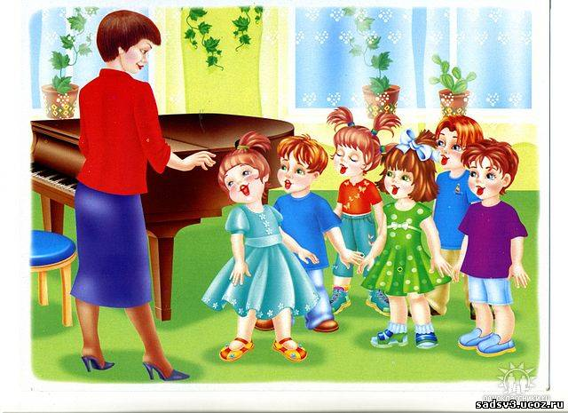
В детском саду осуществляется работа по музыкальному воспитанию дошкольников. Чтобы установить взаимосвязь детского сада и семьи, проводится знакомство одновременно с группой детей, поступивших вновь, с их родителями, обстановкой, в которой воспитывается ребенок. Для этого используются разнообразные методы, а именно наблюдения, индивидуальные беседы, выборочные посещения семей, анкетный опрос. Выявляется, что одна группа родителей интересуется вопросами музыкального воспитания, но испытывает определенные трудности, другая – большое внимание уделяет созданию материальных условий, а целенаправленность отсутствует, третья не учитывает возрастные возможности.
Есть семьи, которые по разным причинам не занимаются музыкальным воспитанием детей. Задача педагога вооружать родителей знаниями о значении музыки в воспитании и развитии детей. Родители на консультациях получают общие знания основ музыкального воспитания и развития ребенка, а на собраниях знакомятся с возрастными особенностями, уровнем развития и задачами воспитания на данном этапе. Родители как бы переходят из группы в группу вместе со своими детьми. На консультациях, в личных беседах, в доступной форме рассказываем о том, какое значение имеет музыкальное искусство в умственном, нравственном, эстетическом и физическом воспитании детей.
Слушание музыки дома убеждает родителей в том, что необходим уголок для ребенка, где бы он мог играть и заниматься. Ненавязчиво даются советы, как лучше наладить быт, как устроить уголок, создать домашнюю фонотеку, какие покупать музыкальные игрушки, инструменты и как преподнести их ребенку. Отмечается, какое значение для развития детей имеют телепередачи, проводится разъяснение, как надо их слушать и смотреть, какие детские спектакли, музыкальные фильмы доступны для восприятия ребенка дошкольного возраста. Приходится говорить о том, какое влияние оказывает музыка на моральные качества и принципы поведения человека, что воздействие музыки подчас бывает более сильным, чем другие средства воспитания. В процессе работы выясняется, что многих родителей интересует, что такое музыкальные способности, есть ли они у ребенка, как он занимается, надо ли учит музыке.
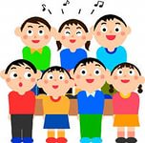
Родители узнают о влиянии музыки на физическое развитие детей и о музыкально – ритмических движениях как одном из видов деятельности. Каждое собрание, консультация, индивидуальная беседа требует тщательной подготовки. Определяется содержание выступления, формы работы с семьей, затем подбираются примеры из занятий, литературных источников, оформляется наглядные пособия, разрабатывается рекомендации. Весь материал утверждается заведующей и старшим воспитателем детского сада. Чтобы за короткий срок дать наибольшую информацию родителям, используется разнообразные формы, работа строится на конкретном материале. В разных видах занятий с родителями используется литература, магнитофонные записи, проводится концерты детского творчества, организуются целевые экскурсии по детскому саду, проводим практические занятия, викторины, конкурсы. Родители помогают оформлять зал, готовят костюмы, выступают с рассказами о своей профессии, о службе в Армии, вместе с детьми поют знакомые песни, танцуют, играют.
А как проводятся праздники дома? Чтобы выяснить, какое участие принимает ребенок в семейных праздниках, предлагается родителям старшей и подготовительной групп вопросы: какие праздники вы проводите вместе с детьми? Устраиваются ли концерты? Кто является их организатором? Какие трудности испытывают родители при организации праздника? Оказывается, что многие семь проводят праздники вместе с детьми, привлекают их к уборке квартиры, сервировке стола. Кульминацией праздника является концерт, который в каждой семье устраивается по-разному. Анализ ответов помогает выявить положительный опыт проведения праздников в семье, выясняется особенности их организации, определяются главные трудности. Учитывая пожелания родителей, рекомендуются сценарии праздников для дома, материал которых не требует большой подготовки и сложных атрибутов, а программа состоит из песен, плясок, стихов и игр, пользующихся успехом у детей. Хорошим дополнением к проводимой работе служат тематические выставки в уголке для родителей, так как информация в них дается очень кратко, конкретно и наглядно, работать можно в течение продолжительного времени.
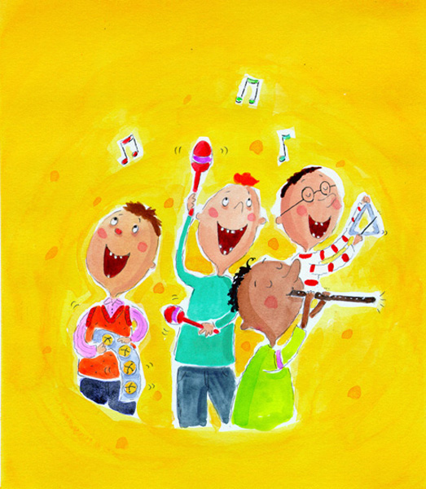
Проводимая работа позволяет значительно повысить активность родителей в вопросах музыкального воспитания. Они проявляют интерес к тому, каковы успехи ребенка в детском саду, как организовать его досуг дома, использовать с этой целью технические средства. Совместно с семьей удается сформировать устойчивый интерес к музыкальной деятельности у большинства детей, повышается уровень музыкального развития. Сложившаяся система работы создает предпосылки для дальнейшего совершенствования музыкального воспитания детей.

Консультация для родителей
"Здоровый образ жизни в семье"
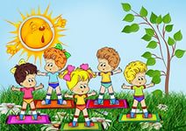
Все родители хотят, чтобы их ребенок рос здоровым, сильным, крепким, выносливым. Но очень часто забывают о том, что хорошие физические данные обусловлены тем образом жизни, который ведет семья, двигательной активностью ребенка. Результаты последних исследований подтверждают, что в современном высокотехнологичном обществе необходимо будет уделять гораздо больше внимания зож, физическому развитию человека, поскольку становится все меньше стимулов для естественного движения. Мы живем в экономно построенных квартирах, темп современной жизни вынуждает нас часто пользоваться личным или городским транспортом, получать информацию с помощью радио, телевидения, интернета - все это требует крепкого здоровья. Учеба и сидячая работа обусловливают необходимость двигательной компенсации - с помощью занятий физкультурой и спортом, игр, активного отдыха. В связи с этим мы обязаны научить наших детей своевременно и полностью использовать благотворное воздействие физических упражнений - как жизненную необходимость в противовес « болезням цивилизации».

«Берегите здоровье смолоду!» - эта пословица имеет глубокий смысл. Формирование здорового образа жизни должно начинаться с рождения ребенка для того чтобы у человека уже выработалось осознанное отношение к своему здоровью.
** Условия, от которых зависит направленность формирования личности ребенка, а также его здоровье, закладываются в семье. То, что прививают ребенку с детства и отрочества в семье в сфере нравственных, этических и других начал, определяет все его дальнейшее поведение в жизни, отношение к себе, своему здоровью и здоровью окружающих.
** Поэтому родители должны сами воспринять философию ЗОЖ и вступить на путь здоровья.
** Существует правило: "Если хочешь воспитать своего ребенка здоровым, сам иди по пути здоровья, иначе его некуда будет вести!".
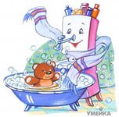
Понятие о здоровом образе жизни включает в себя много аспектов.
- Во-первых, соблюдение режима дня. В детском саду режим соблюдается, а вот дома не всегда. Необходимо объяснить детям, что нужно рано ложиться и рано вставать. И неукоснительно соблюдать это правило.
- Во-вторых, это культурно-гигиенические навыки. Дети должны уметь правильно умываться, знать, для чего это надо делать.
- Вместе с детьми рассматривайте ситуации защиты от микробов и делайте вывод, который дети должны хорошо усвоить: не есть и не пить на улице; всегда мыть руки с мылом, вернувшись с улицы, перед едой, после туалета. Вместе с детьми посчитайте, сколько раз в день им приходится мыть руки;
- В-третьих, , культура питания.
- Нужно есть больше овощей и фруктов. Рассказать детям, что в них много витаминов А, В, С, Д, в каких продуктах они содержатся и для чего нужны.
- Витамин А - морковь, рыба, сладкий перец, яйца, петрушка. Важно для зрения.
- Витамин В - мясо, молоко, орехи, хлеб, курица, горох (для сердца).
- Витамин С - цитрусовые, капуста, лук, редис, смородина (от простуды).
- Витамин Д - солнце, рыбий жир (для косточек).
- В-четвертых, это гимнастика, физзанятия, занятия спортом, закаливание и подвижные игры. Если человек будет заниматься спортом, он проживет дольше. "Береги здоровье смолоду". Дети должны знать, почему так говорят. Обязательно ежедневно проводить гимнастику
Среди множества факторов, оказывающих влияние на рост, развитие и состояние здоровья ребёнка, двигательной активности принадлежит основная роль. От степени развития естественной потребности ребенка в движении во многом зависят развитие двигательных навыков, памяти, восприятия, эмоции, мышления. Поэтому очень важно обогащать двигательный опыт ребёнка.

** В дошкольном возрасте ребенок еще не способен осознанно и адекватно следовать элементарным нормам гигиены и санитарии, выполнять требования ЗОЖ, заботиться о своем здоровье. Все это выдвигает на первый план задачу перед родителями по выработке у маленького ребенка умений и навыков, способствующих сохранению своего здоровья.
** Безусловно, здоровье детей напрямую зависит от условий жизни в семье, санитарной грамотности, гигиенической культуры родителей и уровня их образования.
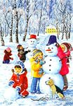
** Как правило, у нас, взрослых, возникает интерес к проблеме воспитания привычки к здоровому образу жизни лишь тогда, когда ребёнку уже требуется психологическая или медицинская помощь. Готовность к здоровому образу жизни не возникает сама собой, а формируется у человека с ранних лет, прежде всего внутри семьи, в которой родился и воспитывался ребенок.
** Ребенок должен узнать лучшие семейные российские традиции, понять значение и важность семьи в жизни человека, роль ребенка в семье, освоить нормы и этику отношений с родителями и другими членами семьи. Духовное здоровье - это та вершина, на которую каждый должен подняться сам. ЗОЖ служит укреплению всей семьи.
** Основной задачей для родителей является: формирование у ребенка нравственного отношения к своему здоровью, которое выражается в желании и потребности быть здоровым, вести ЗОЖ. Он должен осознать, что здоровье для человека важнейшая ценность, главное условие достижения любой жизненной цели, и каждый сам несет ответственность за сохранение и укрепление своего здоровья. В этом ничто не может заменить авторитет взрослого.
** Домашний режим дошкольника – одна из важных составляющих семейного воспитания, позволяющих сохранять высокий уровень работоспособности, отодвинуть утомление и исключить переутомление. Семья организует рациональный домашний режим - он должен соответствовать режиму в дошкольном учреждении.
** Формируя здоровый образ жизни ребенка, родители должны привить ребенку основные знания, умения и навыки:
- знание правил личной гигиены, гигиены помещений, одежды, обуви;
- умение правильно строить режим дня и выполнять его;
- умение взаимодействовать с окружающей средой: понимать, при каких условиях (дом, улица, дорога, парк, детская площадка безопасна для жизни и здоровья;
- умение анализировать опасные ситуации, прогнозировать последствия и находить выход из них;
- знание основных частей тела и внутренних органов, их расположение и роль в жизнедеятельности организма человека;
- понимание значения ЗОЖ для личного здоровья, хорошего самочувствия, успехов в занятиях;
- знание основных правил правильного питания;
- знание правил сохранения здоровья от простудных заболеваний;
- умение оказывать простейшую помощь при небольших порезах, ушибах;
- знание правил профилактики заболеваний позвоночника, стопы, органов зрения, слуха и других;
- понимание значения двигательной активности для развития здорового организма;

** Еще очень важная проблема, связанная со здоровьем детей – это просмотр телевизора и пользование компьютером. Компьютер и телевизор, несомненно, полезны для развития кругозора, памяти, внимания, мышления, координации ребенка, но при условии разумного подхода к выбору игр и передач, а также непрерывного времени пребывания ребенка перед экраном, которое не должно превышать 30 минут.
** Важность физического воспитания детей в семье, доказать, что это очень серьёзная проблема в современном воспитании детей. Нас окружают машины, компьютеры, виртуальные игры - предметы, которые очень интересны нам, но как раз, из-за которых мы очень мало двигаемся. Современные дети видят больший интерес в виртуальной игре, чем в реальной игре в футбол или теннис. Главная болезнь ХХI века - гиподинамия, т.е. малоподвижность.
** Родители считают заботу об укреплении здоровья детей делом важным, но лишь немногие по-настоящему используют для этого возможности физической культуры.
** Физическое воспитание - составная часть интеллектуального, нравственного и эстетического воспитания ребенка. Поэтому, необходимо приучать ребенка к спорту. Наблюдения показывают, что родители обычно активны и изобретательны в создании хороших бытовых условий, в заботе о том, чтобы дети были красиво одеты, вкусно и сытно накормлены. Но чрезмерный комфорт и обильное питание при недостаточно активном двигательном режиме зачастую бытовую лень, ослабляют здоровье, уменьшают работоспособность. Родители должны показывать своим детям пример активной, интересной и подвижной жизни. Движение - основное проявление жизни, средство гармоничного развития личности. Важно обострить у ребенка чувство «мышечной радости» - чувство наслаждения, испытываемое здоровым человеком при мышечной работе. Чувство это есть у каждого человека от рождения. Но длительный малоподвижный образ жизни может привести к почти полному его угасанию. Не упустить время - вот главное, что надо знать родителям на этот счет.
** Занятия спортом также помогают сложиться важным качествам личности: настойчивости в достижении цели, упорству; положительные результаты этих занятий благотворны для психического состояния детей, особенно если это совместные занятия детей и родителей.

Такие занятия приносят положительные результаты:
- пробуждают у родителей интерес к уровню «двигательной зрелости» детей и способствуют развитию у детей двигательных навыков в соответствии с их возрастом и способностями;
- углубляют взаимосвязь родителей и детей;
- предоставляют возможность позаниматься физкультурой за короткий отрезок времени не только ребенку, но и взрослому: родитель показывает ребенку те или иные упражнения и выполняет большинство из них вместе с ним;
- позволяют с пользой проводить то свободное время, которое мать или отец посвящают ребенку, служат взаимообогащению, способствуют всестороннему развитию ребенка.
Замечательно, если родители учат ребенка, помогают ему и сами участвуют в соревнованиях и спортивных мероприятиях в детском саду. Спортивные интересы в такой семье становятся постоянными.
Большое значение для всестороннего, гармоничного развития ребенка имеют подвижные игры. Участие ребенка в игровых заданиях различной интенсивности позволяет осваивать жизненно важные двигательные умения в ходьбе, беге, прыжках, равновесии, лазанье, метании.
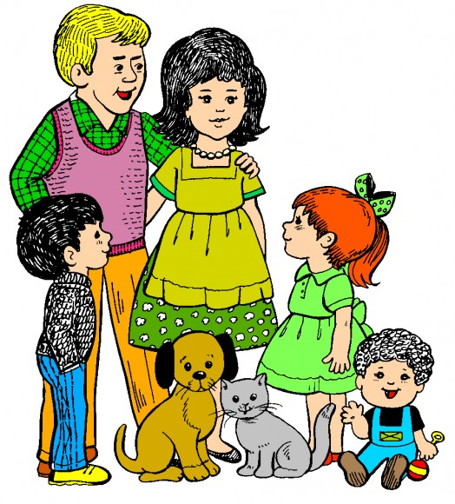
Особенностью подвижной игры является комплексность воздействия на все стороны личности ребенка:
- осуществляется физическое, умственное, нравственное и трудовое воспитание.
- повышаются все физиологические процессы в организме, улучшается работа всех органов и систем.
- развивается умение разнообразно использовать приобретенные двигательные навыки.
** Дети, увлеченные сюжетом игры, могут выполнять с интересом физические упражнения много раз, не замечая усталости. Увеличение нагрузки в свою очередь способствует повышению выносливости.
**Во время игры дети действуют в соответствии с правилами. Это регулирует поведение играющих и помогает выработать положительные качества: выдержку, смелость, решительность и др.
Изменение условий игры способствует развитию самостоятельности, активности, инициативы, творчества, сообразительности и др.
Здоровье - это счастье! Это когда ты весел и все у тебя получается. Здоровье нужно всем - и детям, и взрослым, и даже животным. Мы желаем Вам быть здоровыми!

